Câu 34: [HH12.C3.5.BT.c] (Sở GD Cần Thơ-Đề 323-2018) Trong không gian , đường thẳng đi qua điểm , song song với mặt phẳng đồng thời cắt đường thẳng có phương trình là
A. . B. . C. . D. .
Lời giải
Chọn A
Gọi đường thẳng cần tìm là . Gọi .
mà nên
Đường thẳng đi qua và có véctơ chỉ phương là có phương trình tham số là .
Câu 38: [HH12.C3.5.BT.c] (Sở GD Cần Thơ-Đề 323-2018) Trong không gian với hệ toạ độ , cho đường thẳng là giao tuyến của hai mặt phẳng và . Gọi là đường thẳng nằm trong mặt phẳng , cắt đường thẳng và vuông góc với đường thẳng . Phương trình của đường thẳng là
A. . B. . C. . D. .
Lời giải
Chọn C
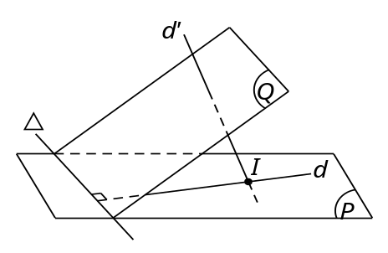
Đặt và lần lượt là véctơ pháp tuyến của và .
Do nên có một véctơ chỉ phương .
Đường thẳng nằm trong và nên có một véctơ chỉ phương là .
Gọi và
Xét hệ phương trình .
Do đó phương trình đường thẳng .
Câu 45: [HH12.C3.5.BT.c] (Chuyên Lương Thế Vinh – Hà Nội – Lần 2 – 2018 – BTN) Trong không gian , cho và . Phương trình đường phân giác trong của là
A. . B. . C. . D. .
Lời giải
Chọn C
Ta có .
Gọi là tâm đường tròn nội tiếp tam giác .
Lại có
.
Đường thẳng nhận là một VTCP nên nhận là một VTCP.
Kết hợp với qua .
Câu 40: [HH12.C3.5.BT.c] (THPT CHUYÊN KHTN - LẦN 1 - 2018) Phương trình đường thẳng song song với đường thẳng và cắt hai đường thẳng ; là:
A. . B. .
C. . D. .
Lời giải
Chọn B
Vectơ chỉ phương của là .
Gọi là đường thẳng cần tìm và , . Suy ra: .
Khi đó: .
Vì đường thẳng song song với đường thẳng nên cùng phương với .
Suy ra: .
Thay vào đường thẳng ta thấy .
Vậy phương trình đường thẳng .
Câu 30: [HH12.C3.5.BT.c](THPT ĐẶNG THÚC HỨA-NGHỆ AN-LẦN 2-2018) Trong không gian , cho đường thẳng và mặt phẳng . Đường thẳng đi qua , cắt và song song với mặt phẳng có phương trình là
A. . B. .
C. . D. .
Lời giải
Chọn D
Mặt phẳng có một véctơ pháp tuyến là .
Gọi là giao điểm của và , ta có: suy ra
Do song song với mặt phẳng nên
Khi đó là một véctơ chỉ phương của
Câu 39: [HH12.C3.5.BT.c] (THPT Quốc Oai - Hà Nội - HKII - 2016 - 2017 - BTN) Trong không gian với hệ tọa độ , cho điểm và đường thẳng . Viết phương trình của đường thẳng đi qua điểm , cắt và vuông góc với .
A. . B. .
C. . D. .
Lời giải
Chọn C
* Gọi nên . Khi đó ta có . Đường thẳng có vectơ chỉ phương .
* Vì . Chọn vectơ chỉ phương của là .
* Vậy phương trình của .
Câu 47: [HH12.C3.5.BT.c] (THPT Ngô Sĩ Liên - Bắc Giang - HKII -2016 - 2017 - BTN) Trong hệ trục vuông góc cho hai đường thẳng cắt nhau có phương trình lần lượt là , . Một trong hai đường phân giác của các góc tạo bởi , có phương trình là
A. . B. . C. . D. .
Lời giải
Chọn D
Gọi là giao điểm của và . Tọa độ điểm là nghiệm của hệ
. Vậy điểm .
Trên lấy điểm và trên lấy điểm .
Khi đó, đường phân giác của góc tạo bởi và là đường phân giác góc .
Mà ; tam giác cân tại . Gọi là trung điểm thì là phân giác trong góc . Ta có , . Vậy .
Phương trình đường thẳng là
Câu 33: [HH12.C3.5.BT.c] (Lớp Toán - Đoàn Trí Dũng -2017 - 2018) Trong không gian với hệ trục tọa độ viết phương trình đường thẳng vuông góc với đường thẳng và đi qua gốc tọa độ sao cho khoảng cách từ tới đường thẳng đạt giá trị nhỏ nhất.
A. . B. . C. . D.
Lời giải
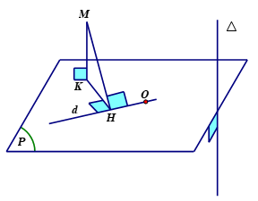
Chọn A
Giả sử là mặt phẳng qua gốc tọa độ và vuông góc với . Xét hình chiếu vuông góc của trên là điểm ta có nên khi và chỉ khi và khi đó đường thẳng đi qua hai điểm sẽ là hình chiếu vuông góc của trên mặt phẳng . Do vậy:
.

